概 述

2008年2月，全国平均气温为-4.3℃，比常年同期(-2.8℃)偏低1.5℃，为1985年以来最低值。海南、宁夏2月区域平均气温为1951年以来历史同期次低值。全国平均降水量为13.1毫米，较常年同期(17.0毫米)偏少3.9毫米。2月份我国主要天气气候事件有：西南地区东部出现雨雪冰冻天气；东北、华北出现不同程度干旱；长江中下游沿江地区出现大雾天气；北方地区出现三次沙尘天气过程；黄河宁夏段封河里程为近40年来最长。
一、 基本气候概况与特点

1. 全国平均降水量较常年同期偏少
2月，全国平均降水量为13.1毫米，较常年同期(17.0毫米)偏少3.9毫米（图1）。月降水量主要集中在南方地区，长江以南地区降水量普遍在20毫米以上，其中浙江、江西、福建、湖南中南部、广西、广东大部有50～100毫米，广西局部地区超过100毫米；北方地区大部降水量不足10毫米或无降水（图2）。上旬，黑龙江省区域平均降水量为1951年以来历史同期最小值，内蒙古为次小值。中旬，吉林省区域平均降水量为1951年以来历史同期此小值（表1）。
图1 2月全国平均降水量历年变化直方图

与常年同期相比，除新疆西南部、青海东部、四川大部、重庆大部、云南南部、 广西中西部偏多外，全国大部分地区降水量偏少或接近常年，其中吉林北部、辽宁南部、内蒙古东南部、河北东部等地偏少8成以上（图3）。
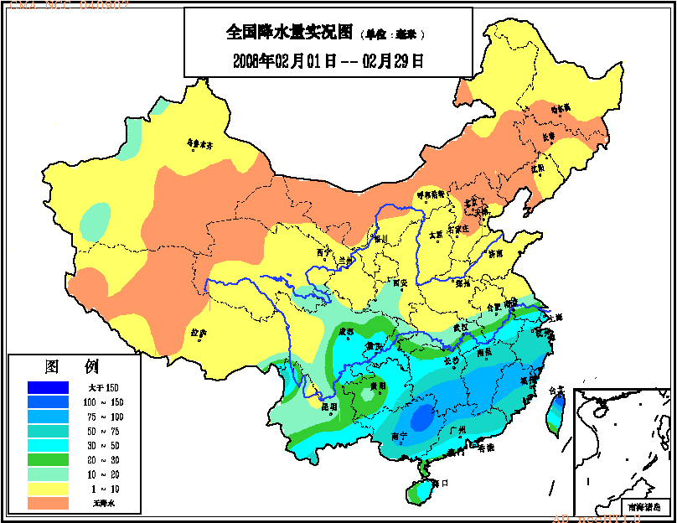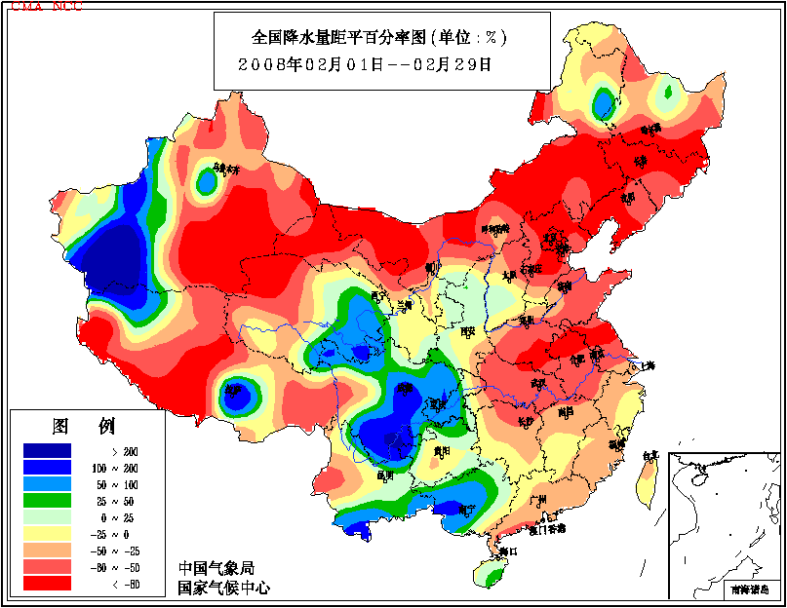
图2 2008年2月全国降水量分布图（毫米） 图3 2008年2月全国降水量距平百分率分布图（%）

2. 全国平均气温较常年同期偏低
2月，全国平均气温为-4.3℃，比常年同期(-2.8℃)偏低1.5℃，为1985年以来最低值（图4）。海南、宁夏2月区域平均气温均为1951年以来历史同期次低值。
月内，气温变化幅度大。上中旬，西北大部、江南和华南地区气温较常年同期偏低2～4℃，海南、甘肃、宁夏、新疆上旬平均气温为1951年以来历史同期最低值，青海为次低值；海南中旬平均气温为1951年以来历史同期次低值（表1）。下旬，全国大部地区回暖迅速，西北大部、东北、华北大部、黄淮西部、江淮大部、江南大部、华南北部偏高1～4℃，新疆北部偏高达4～6℃。月平均气温与常年同期相比，东北中北部及内蒙古东北部、新疆北部偏高1～4℃；全国其余大部地区偏低或接近常年，其中西北大部、华北西部、西南东部、江南南部和东部、华南等地偏低2～4℃，华南南部及新疆西南部、内蒙古西部、宁夏大部、云南东部等地偏低4℃以上（图5）。
图4 2月全国平均气温历年变化曲线图

表1 2008年2月全国各省（市、区）旬、月降水量和平均气温极值表
降水量 | 最大值 | 次大值 | 最小值 | 次小值
2月上旬 |  |  | 黑龙江 | 内蒙古
2月中旬 |  |  |  | 吉林
2月下旬
2月
平均气温 | 最高值 | 次高值 | 最低值 | 次低值
2月上旬 |  |  | 海南、甘肃、宁夏、新疆 | 青海
2月中旬 |  |  |  | 海南
2月下旬
2月 |  |  |  | 海南、宁夏
注：全国平均气温及降水量采用省（市、区）面积加权平均方法计算。

3. 全国大部地区日照时数接近常年同期
月日照时数，江南西部和南部、华南、西南地区东部在100小时以下，其中四川东部、重庆、贵州、广西西部不足50小时；全国其余大部地区普遍在100小时以上，其中东北、华北东北部、江淮东部、西北大部、西南中西部超过200小时。与常年同期相比，江汉、江淮等地月日照时数偏多50小时以上；云南东部、贵州西部偏少50～100小时；全国其余大部地区接近常年（图6）。
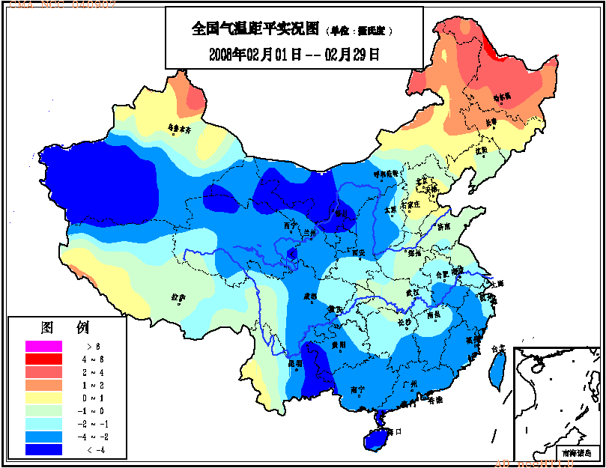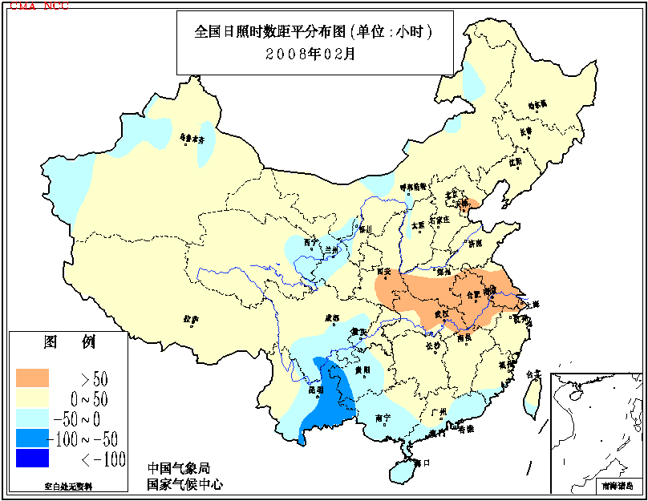
图5 2008年2月全国平均气温距平分布图（℃） 图6 2008年2月全国日照时数距平分布图（小时）

二、 主要气候事件及影响

1．西南地区东部出现雨雪冰冻天气
受冷暖空气共同影响，我国南方地区分别于1月10-16日、18-22日、25-29日以及1月31日至2月2日连续出现四次明显的大范围雨雪、冰冻天气过程，同时伴随出现了强降温天气。此次低温、雨雪、冰冻天气影响范围之广、强度之大、持续时间之长、造成灾害之重为1951年以来罕见。这次雨雪冰冻天气对春运期间的公路、铁路和航空交通运输以及能源供应、电力传输、通讯设施、农业、人民群众生活造成了严重影响和损失。截止2月23日统计，低温雨雪冰冻灾害共造成129人死亡，4人失踪，紧急转移安置166万人；农作物受灾面积1186.7万公顷；倒塌房屋48.5万间；因灾直接经济损失1516.5亿元。
2月上、中旬，西南地区东部、西北东南部又遭遇雨雪冰冻天气，雨雪冰冻日数一般有6～12天，其中贵州西部、云南东北部平均雨雪冰冻日数为1951年以来次多值。受强冷空气影响，云南昭通市南部7-13日、曲靖市北部（9-13日）日最高气温持续低于零度，为历史上罕见。
低温雨雪冰冻灾害使贵州西部、云南东部遭受严重损失，截至2月21日，贵州省有147.9万公顷农作物受灾，46.6万公顷绝收；倒塌房屋3.4万间,损坏房屋14万间；死亡大牲畜6.5万头；直接经济损失228.9亿元,其中农业直接经济损失68.2亿元。云南省有655万余人受灾，7人死亡；农作物受灾80.6万公顷；房屋倒塌2.2万间；死亡大牲畜13.4万头；直接经济损失56.7亿元，其中农业经济损失17.5亿元。

2.东北、华北出现不同程度干旱
2008年1月以来，我国北方大部地区降水量不足10毫米，其中黑龙江南部、吉林西部、辽宁西部、内蒙古东南部、河北东北部等地基本无降水。与常年同期相比，东北中部和南部、华北东北部及内蒙古东南部等地偏少8成以上。黑龙江、吉林、辽宁及内蒙古东部区域平均降水量仅1.8毫米，为1951年以来历史同期最小值（图7）；北京市降水量只有0.1毫米，为历史同期次小值；河北省区域平均降水量为2.4毫米。长时间雨雪稀少，致使吉林西部、辽宁、内蒙古东南部、河北、北京、山东等地出现不同程度干旱（图8）。目前东北地区和内蒙古东部土壤处在封冻期，为非农业生长期，因此，近期干旱对农业生产暂时没有太大影响。但干旱导致河北省300多万公顷农田受旱，其中冬小麦受旱面积120万公顷，部分麦田因旱出现死苗现象，25万人临时性饮水困难；山东省近70万公顷农田受旱，15万人、25万头大牲畜出现临时性饮水困难。

图7 1月1日-2月29日东北及内蒙古东部区域平均降水量历年变化直方图

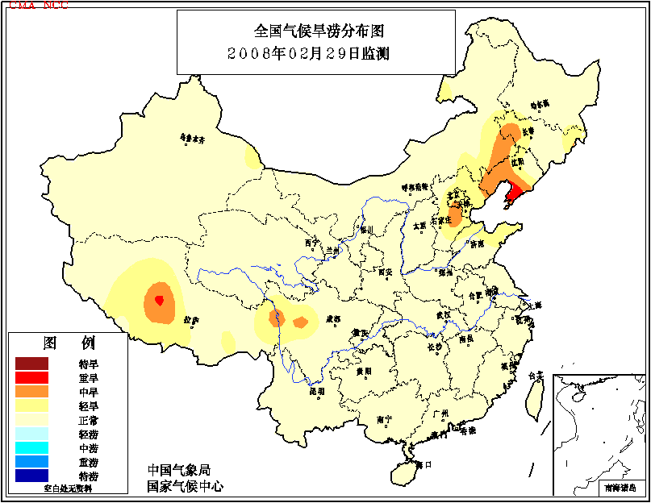
图8 2008年2月29日全国旱涝监测图

3．长江中下游沿江地区出现大雾天气
2月份，我国长江中下游沿江地区及四川盆地、云南东部、贵州西部、福建中东部等地出现大雾天气。上述地区月雾日数普遍有2～4天，其中安徽南部、云南东南部、福建中东部有4～6天（图9）。与常年同期相比，我国大部地区雾日数偏少，其中河北中南部、山东西北部、福建大部、海南北部、云南南部、四川盆地西部等地偏少2～4天（图10）。由于大雾天气多发生在春运高峰期间，对当地的公路、铁路和航空运输带来较大影响。
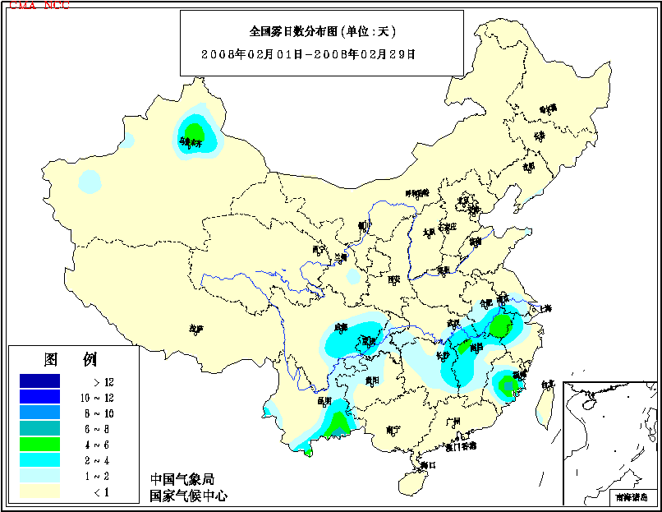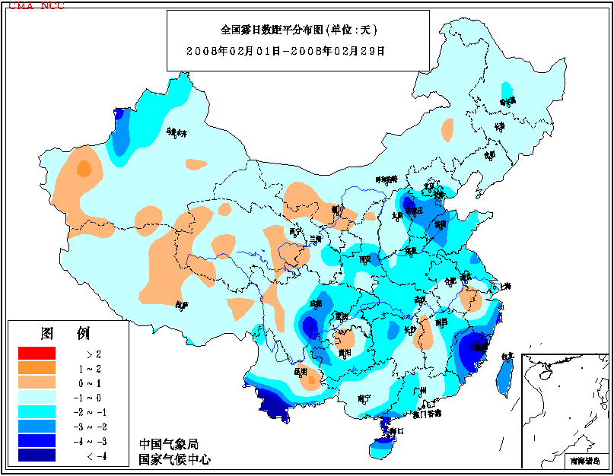

图9 2008年2月全国雾日数分布图（天） 图10 2008年2月全国雾日数距平分布图（天）

4．北方地区出现三次沙尘天气过程
2月，我国北方地区先后于10-11日、22日及2月29日至3月1日出现三次沙尘天气过程。前两次为扬沙过程，影响范围小，强度弱，第三次为沙尘暴过程，先后影响了北方11个省（区、市），其中甘肃中西部、内蒙古西部、宁夏南部和东部、陕西北部、山西中北部、河北西部和南部、山东西北部、河南北部、山东北部、京津等地的部分地区出现了浮尘和扬沙天气，局部地区出现沙尘暴，甘肃民勒、内蒙古海力素还出现了能见度仅有300米的强沙尘暴（图11）；甘肃中西部、内蒙古中西部、宁夏、山西北部等地相继出现了5～6级大风，部分地区风力达7～8级。据气象卫星监测估算，此次沙尘天气过程影响面积约19万平方公里，为本月影响范围最大的一次沙尘天气过程。

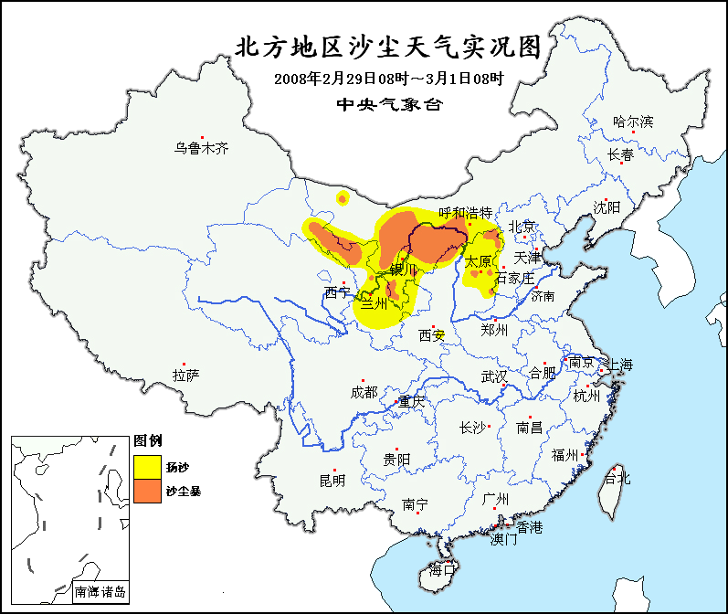
图11 2月29日至3月1日北方地区沙尘天气实况图

另外，2月22日，河北省衡水市阜城县遭受大风袭击，造成5000多人受灾，农田受灾面积380公顷，直接经济损失1100万元；23日，陕西省渭南市华阴县遭受大风袭击，造成108间房屋倒损，直接经济损失106万元。

5．黄河宁夏段封河里程为近40年来最长
2008年１月中旬至2月中旬，黄河上游地区出现持续低温天气，陕西北部、甘肃、宁夏、内蒙古西部气温较常年同期偏低4～6℃，宁夏北部偏低达6～8℃。低温严寒使黄河宁蒙河段封河速度加快，封冻河段加长。截至2月14日，黄河宁夏段累计封河260公里，创近40年来之最；黄河宁夏段397公里河段全部发生凌汛，造成530多公顷农田受淹，330多公里堤防偎水。

三、 气候专题影响评价

1．气候对农业影响
2月，东北地区气温偏高，光照充足，有利于大棚的增温透光，但东北及内蒙古东部由于2008年以来降水稀少，土壤缺墒和水库蓄水严重不足，对未来春播十分不利。北方冬麦区大部月内墒情良好，下旬气温明显回升，冬小麦陆续开始返青，由于气温偏低，返青晚于常年；华北东部入冬以来降水偏少，出现旱情，部分冬小麦出现死苗现象。上中旬，南方大部气温比常年同期偏低2～4℃，利于冻杀越冬的病虫，但对作物和果树生长发育不利，部分遭受冻害；下旬，南方大部气温回升，天气晴好，有利于灾后恢复重建及蔬菜补种、冬种作物田间管理及林木定植。月内，西南地区中东部和南部阴雨雪冰冻天气较多，气温较常年同期偏低，不利于小春作物营养物质积累，导致生长量不足，作物生育期较常年明显推迟，也给灾后恢复重建以及补种、改种带来不利影响。云南南部部分低海拔地区最低气温降至5℃以下，茶、橡胶等经济作物受灾严重。

2．气候对植被影响
极轨气象卫星监测显示：2月份，安徽北部、四川西部、云南西部、西藏东南部等地植被长势较去年同期偏好；山东西部、江苏北部、河南北部、陕西南部、湖北西部、四川东部、重庆、贵州南部、湖南东部和南部、江西大部、广西东部、广东西部、海南、浙江西部等地植被长势较去年同期偏差（图12）。
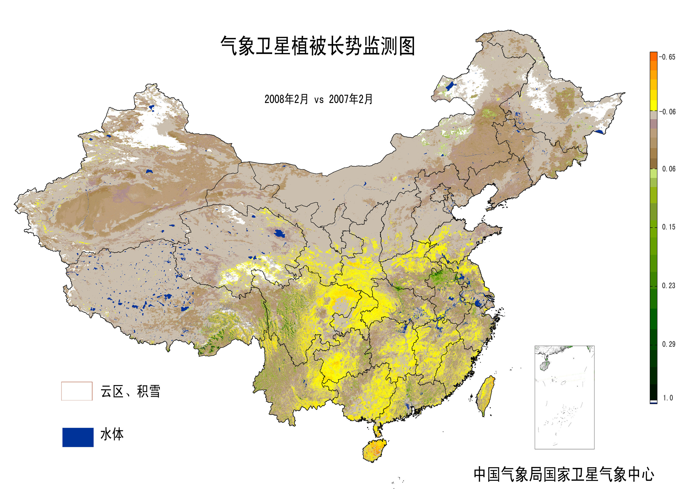
图12 2008年2月与2007年2月气象卫星植被长势监测对比图

3．气候对水资源影响
2008年以来，东北、华北东部降水稀少，导致部分地区江河水位明显下降，水资源供需矛盾加剧。据反映，截止2月11日，黑龙江省绝大多数江河水位均比常年同期偏低，其中13座大型水库总蓄水量比去年同期少49%；七台河市22条中小河断流，21个水库干涸，城市生活用水和各大企业用水限量供应，对人们的生产和生活造成较大影响。截至2月中旬，河北省水库可用水量只有19亿立方米，不足全部库容量的三分之一，较常年同期减少5亿立方米，部分水库处于死水位以下，一些灌区基本无水可供；与去年同期相比，全省平原区地下水位下降1～2米，个别地方下降了3米以上，地下水位下降导致全省5万眼机井报废，17万眼机井出水不足。

4．气候对能源影响
1月中旬至2月中旬的雨雪冰冻天气给南方地区电网造成很大影响。截至2月13日，广东电网停运设备线路451条、变电站32座；110千伏及以上线路倒杆（塔）982基，断线952处；35千伏及以下线路倒杆（塔）6148基，断线4741处；直接经济损失超过10亿元。截至2月11日，贵州电网受灾线路达5059条，其中500千伏线路29条、220千伏线路78条、110千伏线路277条；倒塔500千伏线路233基，220千伏线路293基，110千伏线路倒杆、倒塔258基，全省电网处于瘫痪状态。
2月,北方区域平均气温较常年同期偏低，其中北方15个省（市、区）除黑龙江、吉林和天津偏高，河北和北京正常外，其余省（市、区）均不同程度偏低，西北各省（区）及山西偏低2℃以上。气温偏低，采暖需求大，采暖耗能增加。北方区域采暖耗能评估结果表明(图13)，有8个省（区）采暖耗能较常年同期增加10%以上，其中陕西、甘肃及宁夏增幅达45%以上；黑龙江、吉林和天津采暖耗能较常年同期减少，减幅在5%～10%。从整个冬季来看，东北、华北大部省（市）气温偏高，冬季采暖耗能较常年同期减少3%～10%，西北大部省（区）及山西、河南冬季气温偏低，采暖耗能增加5%～18%。
图13 2008年2月北方15个省（市、区）气温距平和采暖耗能变率图（%）

5．气候对人体健康影响
2月寒冷日数，东北、华北、西北、青藏高原大部一般有5～20天，黄河以南大部地区不足3天。与常年同期相比，内蒙古西部、新疆大部、甘肃西部等地寒冷日数偏多3～7天；黑龙江大部、吉林中部和西部、辽宁、河北东部、山东东部、新疆北部、西藏中北部等地偏少3～5天；全国其余地区接近常年（图14）。
上中旬，江南、华南、西南、西北等地持续低温天气，诱发多种疾病患病人数大增。如广东东莞市心脑血管及消化系统就医人数比去年同期偏多2成；深圳市春节前后心脑血管疾病患者比去年同期增加4成。此外，由于气温偏低导致一氧化碳中毒人数和死亡人数明显增多，深圳市1月10日至2月15日煤气中毒事件总计689宗，死亡40人。

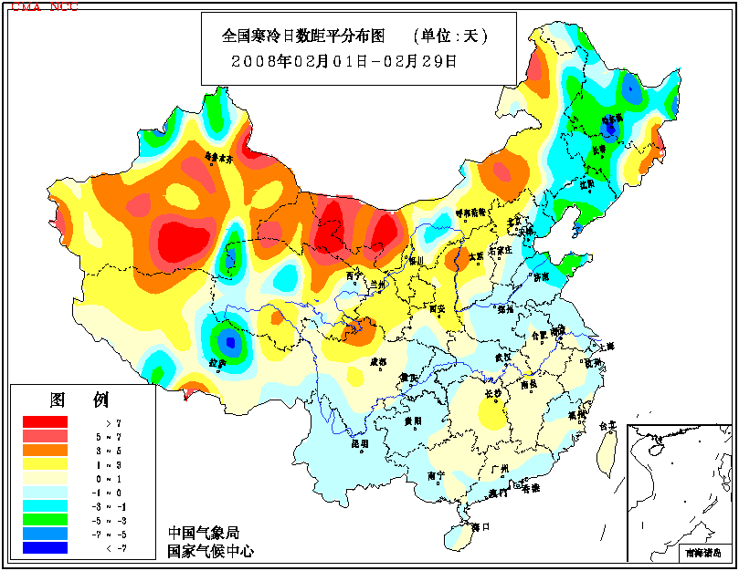
图14 2008年2月全国寒冷日数距平分布图（天）

6．气候对交通影响
2月对交通运营有不良影响天气(中雨及其以上降水、雾、冻雨、雪)日数，东北东部和北部、华北西部、西北东部、西南东部、江南、江淮南部及福建、山东东部、新疆西部和北部一般有4～12天，贵州西部、云南东北部、四川东南部等地有12～20天，全国其余地区在4天以下（图15）。与常年同期相比，四川东南部、重庆西部、云南东北部、贵州中部和西部、广西西部、海南大部以及新疆西部不良天气偏多2～10天；全国其余大部地区偏少或接近常年，其中东北、华北、黄淮、江淮、西北东部及新疆北部、青海南部和西部、西藏、云南南部、湖南北部、江西东北部等地偏少2～6天，吉林东部、西藏大部偏少6～10天（图16）。
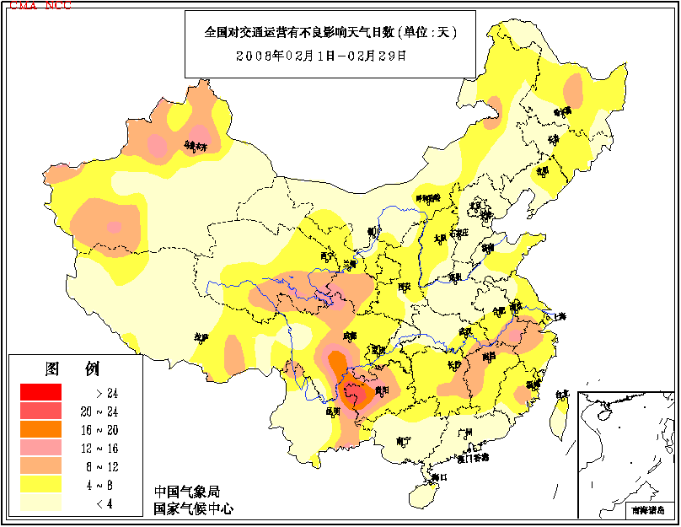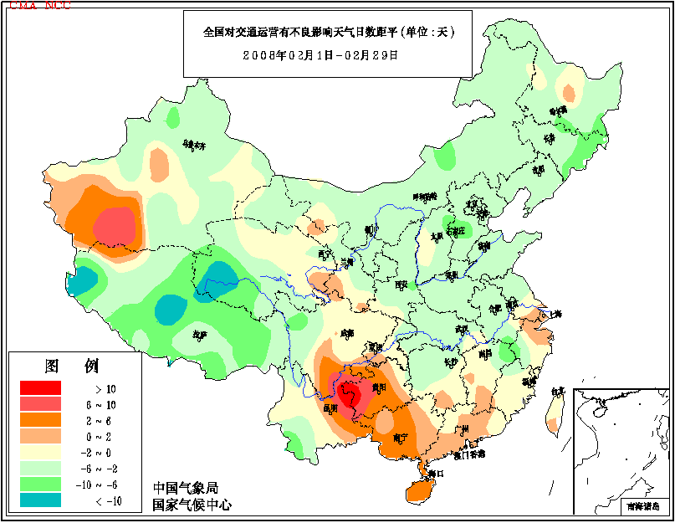
图15 2008年2月对交通运营有不良影响天气日数分布图（天） 图16 2008年2月对交通运营有不良影响天气日数距平分布图（天）

2月1-2日，江南、华南大部又出现大到暴雪。受其影响，上海铁路停开列车35次，停售南方长途各次列车车票，滞留旅客约2万人；长途客运站共停开1000多班次，滞留旅客约3万人；两大机场延误和取消的航班分别达1131次和160次，滞留旅客约1.5万人；上海港长江口全面封港，200多艘船取消出航计划。1日，浙江萧山机场延误航班100多架次，大量旅客滞留机场；杭州铁路停止发售车票。2日浙江省际班线停开3600多次班；省内停开9000多班次。2日，武汉市公交停运线路达到7条，天河机场30多个航班延误。1-3日，广东白云机场延误航班累计919班次，超过10万旅客出行受影响。1月29日至2月5日，深圳机场共取消航班86架次，延误航班682架次。
另外，受长时间雨雪冰冻天气影响。截至2月19日，京珠北高速公路受阻公路里程约88公里，损毁里程约30公里，高速公路灾害损失约3亿元；滞留车辆约1.2万辆，滞留人员约3.5万人。
2月，我国长江中下游沿江地区等地出现大雾天气，给当地的公路、铁路和航空运输产生较大影响。8日，合宁高速公路龙塘段大雾弥漫，能见度不足30米，发生近百辆车追尾相撞的严重交通事故；合蚌公路发生一起严重的3车相撞事故，造成3人死亡，10多人受伤。18日，因大雾影响京珠高速耒宜段472公里处发生重大交通事故，导致17人死亡，25人受伤。21日，大雾造成成都7条高速公路一度封闭，双流国际机场53个进出港航班延误，滞留旅客5000余人。

7．大气污染潜势评价
2月，空气自洁能力与常年同期相比，东北、青藏高原大部及新疆、甘肃中部、内蒙古中东部和东北部、河北东北部和西南部、山东西部、河南大部、湖北北部、重庆等地较差或差；华南沿海地区及海南大部、云南大部等地空气自洁能力较好或好；全国其余大部地区空气自洁能力接近常年（图17）。
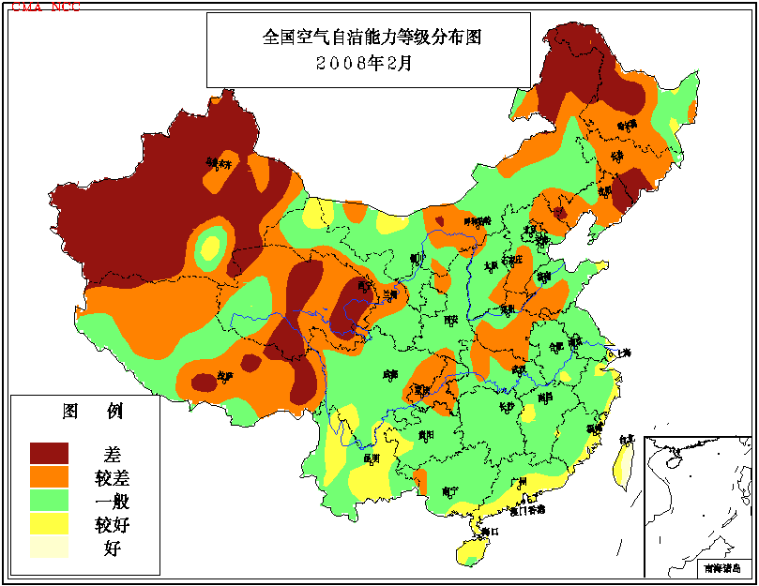
图17 2008年2月全国空气自洁能力等级分布图

四、 下月预评估

1．据预测，3月份，东北大部地区及内蒙古东部降水量仍将偏少，气温偏高，干旱可能持续发展。建议有关部门加强农田基础设施建设，提早做好抗春旱、保春种工作。
2．华北、黄淮大部继2月份降水偏少后，3月份降水量可能继续偏少，部分地区干旱将会持续发展。3月份北方冬小麦进入返青、拔节期，需水量呈增加态势，因此要加强麦田管理，注意蓄水保墒，做好抗旱工作，促进冬小麦返青生长。
3．西南地区东部、华南西部前期降水量偏多，3月份降水量可能继续偏多，会存在土壤过湿或渍涝灾害，要抓紧清沟排渍，力争尽快缓解土壤过湿状况。同时要加强病虫害的监测与防治。3月气温回升不稳，前期受低温雨雪冰冻天气影响严重的南方地区还应进一步做好防寒、防冻工作，避免蔬菜、作物、果树再次遭受霜冻危害。
4．春季，大风天气多，植被干燥，森林和草原火险等级较高，极易引起森林和草场火灾。加之南方地区因前期罕见低温雨雪冰冻低温灾害造成地上可燃物急剧增多，防火形势严峻。建议有关部门增强防火意识，积极采取监管措施，消除一切火灾隐患。

主班：张勇； 副班：王遵娅； 签发：叶殿秀

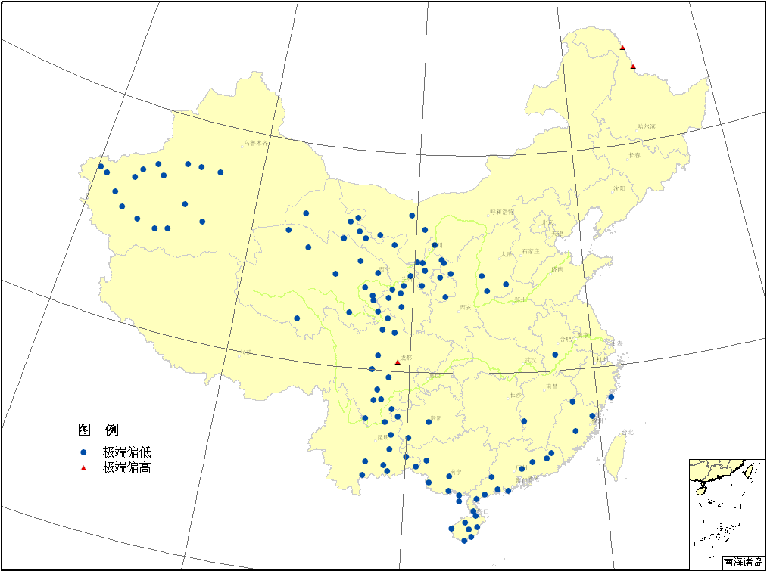
图18 2008年2月平均气温极端偏高偏低分布图

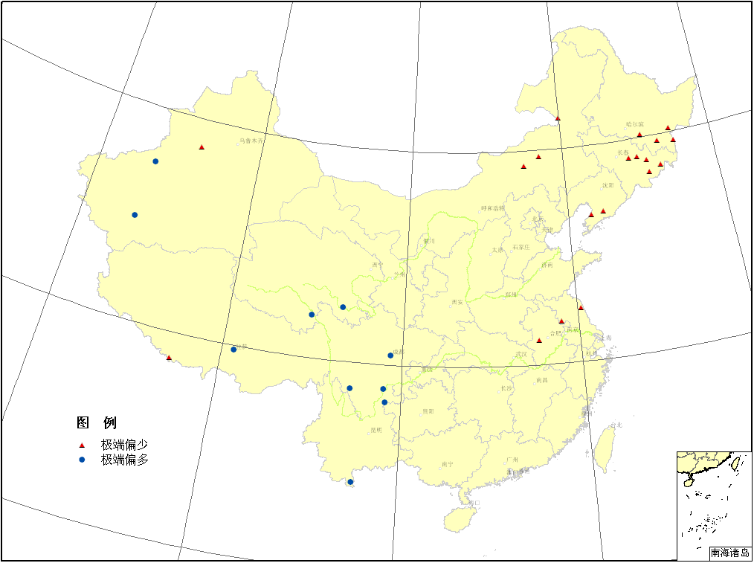
图19 2008年2月降水量极端偏多偏少分布图

表2 2008年2月全国各省（市、区）月平均气温和降水量特征量统计表
要素  地区(站) | 气温（℃） | 气温距平（℃） | Tmin（站） | Tmax（站） | 降水量（毫米） | 降水量距平百分率（%） | Rmin（站） | Rmax（站）
全国（580） | -4.3 | -1.5 | 108 | 3 | 13.1 | -23.3 | 19 | 10
北京（1） | -1 | 0.1 | 0 | 0 | 0 | -100 | 0 | 0
天津（2） | -0.2 | 0.4 | 0 | 0 | 1.1 | -72.3 | 0 | 0
河北（20） | -3 | 0 | 0 | 0 | 0.8 | -82.7 | 0 | 0
山西（16） | -5.5 | -2.7 | 3 | 0 | 5 | -19.3 | 0 | 0
内蒙古（43） | -12.4 | -0.7 | 3 | 0 | 0.8 | -67.5 | 3 | 0
辽宁（25） | -6.2 | 0 | 0 | 0 | 1.1 | -85.3 | 2 | 0
吉林（24） | -10.6 | 0.8 | 0 | 0 | 1.3 | -84.5 | 5 | 0
黑龙江（24） | -13.3 | 2.3 | 0 | 2 | 1.6 | -59.2 | 4 | 0
上海（1） | 4.2 | -1.1 | 0 | 0 | 32.6 | -41.8 | 0 | 0
江苏（12） | 2.4 | -1.2 | 0 | 0 | 15.4 | -67.8 | 2 | 0
浙江（16） | 4.9 | -1.9 | 1 | 0 | 64.1 | -21.3 | 0 | 0
安徽（17） | 2.3 | -1.8 | 1 | 0 | 18.7 | -71.4 | 1 | 0
福建（20） | 8 | -2.3 | 3 | 0 | 73.1 | -28.6 | 0 | 0
江西（17） | 5.3 | -2.1 | 1 | 0 | 74.8 | -32.9 | 0 | 0
山东（17） | -0.3 | -0.5 | 0 | 0 | 4.7 | -57.1 | 0 | 0
河南（11） | 2 | -1 | 0 | 0 | 5.9 | -55.4 | 0 | 0
湖北（17） | 4.6 | -1.2 | 0 | 0 | 14.5 | -65 | 0 | 0
湖南（22） | 5.1 | -1.6 | 0 | 0 | 55.3 | -37.4 | 0 | 0
广东（26） | 11.2 | -3.2 | 10 | 0 | 48.4 | -37.1 | 0 | 0
广西（15） | 10.4 | -3.2 | 7 | 0 | 73 | 45.7 | 0 | 0
海南（7） | 15.6 | -4.3 | 7 | 0 | 33.1 | 24.9 | 0 | 0
四川（37） | 2.9 | -2 | 10 | 1 | 19.7 | 65.3 | 0 | 3
重庆（6） | 6.9 | -1.1 | 0 | 0 | 29.8 | 31 | 0 | 0
贵州（9） | 3.9 | -3 | 3 | 0 | 29 | 4.6 | 0 | 0
云南（26） | 9.7 | -1.9 | 9 | 0 | 28.6 | 33 | 0 | 2
西藏（28） | -4.3 | -0.5 | 0 | 0 | 2.8 | -42.1 | 1 | 1
陕西（12） | -1.6 | -2.3 | 3 | 0 | 8.4 | 1.1 | 0 | 0
甘肃（29） | -7.7 | -3.6 | 14 | 0 | 2.8 | -36.5 | 0 | 0
青海（26） | -11.7 | -3 | 11 | 0 | 4.7 | 5.5 | 0 | 2
宁夏（10） | -8.4 | -4.3 | 6 | 0 | 2.1 | -26 | 0 | 0
新疆（44） | -9 | -2.1 | 16 | 0 | 3.6 | 5.4 | 1 | 2
注：Tmin：月平均气温达到或超过20年一遇的极端偏低站数。
Tmax：月平均气温达到或超过20年一遇的极端偏高站数。
Rmin：月降水量达到或超过20年一遇的极端偏少站数。
Rmax：月降水量达到或超过20年一遇的极端偏多站数。

2008年2月全国主要和极端天气气候事件示意图

